**ДЗ №7**

Тема “Сложные запросы”

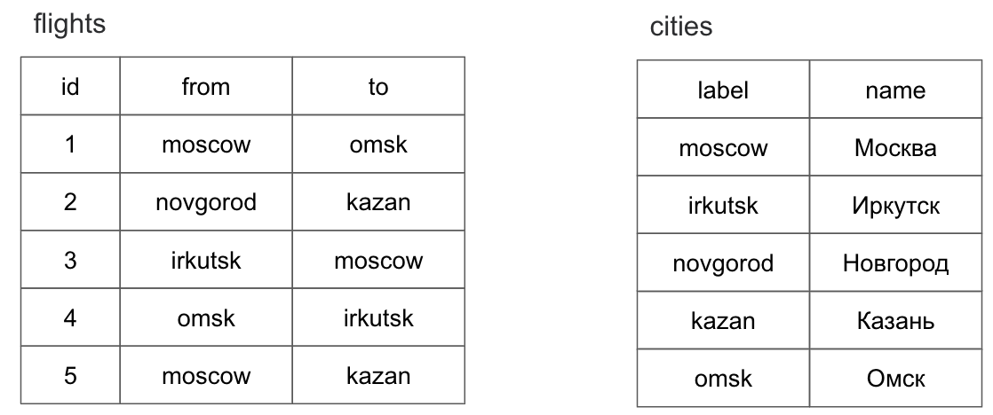

1. Составьте список пользователей users, которые осуществили хотя бы один заказ orders в интернет магазине.

Создание новой таблицы orders

CREATE TABLE `orders` (

`id` int unsigned NOT NULL AUTO_INCREMENT,

`name` varchar(255) NOT NULL,

`name_human` varchar(255) DEFAULT NULL,

`ord` varchar(255) DEFAULT NULL,

PRIMARY KEY (`id`),

UNIQUE KEY `id_UNIQUE` (`id`),

UNIQUE KEY `name_human_UNIQUE` (`name_human`)

) ENGINE=InnoDB AUTO_INCREMENT=5 DEFAULT CHARSET=utf8mb4 COLLATE=utf8mb4_0900_ai_ci

SELECT * FROM shop.orders

inner join shop.users on users.name_human = orders.name_human where ord > 0;

1. Выведите список товаров products и разделов catalogs, который соответствует товару.

SELECT price, name2 catalog_id FROM shop.catalogs

inner join shop.products on catalogs.name = products.name2;

1. (по желанию) Пусть имеется таблица рейсов flights (id, from, to) и таблица городов cities (label, name). Поля from, to и label содержат английские названия городов, поле name — русское. Выведите список рейсов flights с русскими названиями городов.

**Cities:**

CREATE TABLE `cities` (

`label` varchar(255) CHARACTER SET utf8 COLLATE utf8_general_ci NOT NULL,

`name_city` varchar(255) CHARACTER SET utf8 COLLATE utf8_general_ci NOT NULL

) ENGINE=InnoDB DEFAULT CHARSET=utf8mb4 COLLATE=utf8mb4_0900_ai_ci

**Flight:**

CREATE TABLE `flights` (

`id` int unsigned NOT NULL,

`from` varchar(255) NOT NULL,

`to` varchar(255) NOT NULL,

PRIMARY KEY (`id`),

UNIQUE KEY `id_UNIQUE` (`id`)

) ENGINE=InnoDB DEFAULT CHARSET=utf8mb4 COLLATE=utf8mb4_0900_ai_ci

**Решение:**

SELECT id ,

(select name_city from cities where label ='from' ) as 'from',

(select name_city from cities where label ='to') as 'to'

FROM dz7.flights